«Утверждаю»____________

Директор МБУ ДО «ДЮЦ» С.В. Дмитриева

**ПОЛОЖЕНИЕ**

**О проведении фото-флешмоба «Семь+Я»**

1. **Общие положения**

1.1. Настоящее Положение определяет цель, задачи, условия и сроки проведения фото-флешмоба «Семь+Я» (далее – Фото-флешмоб).

1.2. Организаторы Акции:

Муниципальное бюджетное учреждение дополнительного образования «Детско-юношеский центр» г. Читы.

1. **Цель и задачи Акции**
   1. Основной целью Фото-флешмоба является содействие укреплению статуса семьи как социально значимого института формирования личности ребенка
   2. Задачами Акции являются:

- формирование активной гражданской позиции

- взаимодействие семей обучающихся и ДЮЦ

- воспитание у обучающихся толерантности по отношению к людям разных социальных слоёв.

1. **Участники Акции**
   1. Участники Акции - педагоги, тренера, обучающиеся МБУ ДО «Детско-юношеского центра»
2. **Условия проведения Акции**

4.1. Участникам акции предлагается опубликовать 2 фотографии со своей семьей в сообществе МБУ ДО «Детско-юношеский центр» в социальной сети Вконтакте.

1. **Сроки и место проведения Акции**
   1. Дата проведения: **с 12 по 16 мая 2023 года.**
   2. Место проведения: **сообщество «МБУДО Детско-юношеский центр» в социальной сети Вконтакте. Отсканируйте QR-код или перейдите по ссылке https://vk.com/club217463636**
   3. Участникам необходимо оформить пост и направить его в сообщество «МБУДО Детско-юношеский центр» в социальной сети Вконтакте, в графе «Предложите новость», или направить фотографии своему педагогу, тренеру в телеграм, в срок до 16 мая 2023 года.
2. **Подведение итогов Акции**

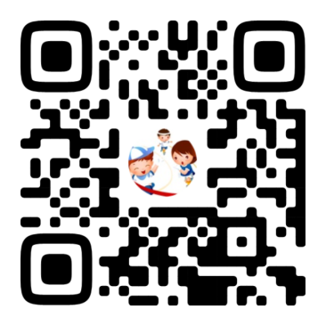6.1. Участники Акции будут отмечены сертификатами.

**По вопросам обращаться:**

Очирова Даба Цыдендамбаевна

кон.тел.: 8-924-808-59-91

e-mail: [dabaochirova@mail.ru](mailto:dabaochirova@mail.ru)